|  |
| --- |
| МИНОБРНАУКИ РОССИИ |
| Федеральное государственное бюджетное образовательное учреждение высшего образования **«МИРЭА − Российский технологический университет»**  **РТУ МИРЭА** |

**Институт информационных технологий (ИИТ)**

**Кафедра практической и прикладной информатики (ППИ)**

**ОТЧЕТ ПО ПРАКТИЧЕСКОЙ РАБОТЕ**

по дисциплине «Моделирование бизнес-процессов»

**Практическое занятие № 6**

|  |  |  |  |
| --- | --- | --- | --- |
| Студент группы ИНБО-01-17 | *ИВБО-06-20, Чурилов Антон* | (подпись) | |
| Преподаватель | *Борзых Никита Юрьевич* | (подпись) | |
| Отчет представлен | «_17_»_сентября_2022_г. | |  | |

Москва 2022 г.

**Цель занятия**: формирование навыка проведения декомпозиции процесса в методологии IDEFO.

**Постановка задачи**: на основе ранее выданного преподавателем варианта в практической работе 4:

1. Проверить построенную функциональную диаграмму процесса на семантические ошибки. В случае обнаружения ошибок в использовании принципов построения моделей внести исправления в функциональную диаграмму и сформировать текстовый файл, в котором отразить все внесенные изменения.

2. Выбрать любой подпроцесс в декомпозиции бизнес-процесса и построить следующий уровень детализации, руководствуясь тем, что входные и выходные потоки, а также механизм управления и исполнения уже заданы на более высоком уровне. Количество операций в детализируемом подпроцессе не может быть меньше 3 и ограниченно б.

3. Сформировать табличное описание всех декомпозированных под процессов в файле текстового формата.

Первый уровень IDEF0

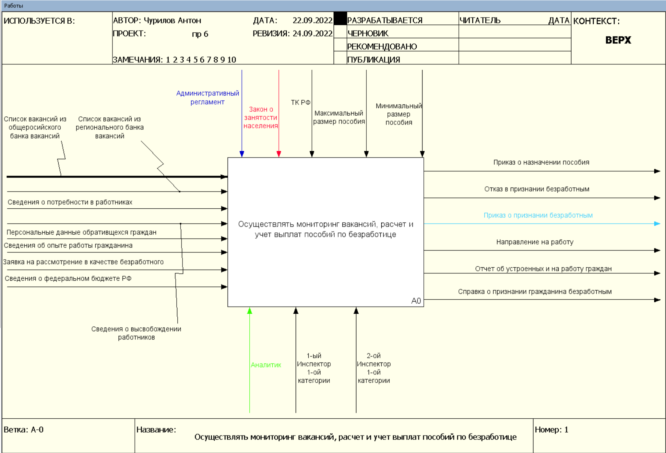

Рис. 1 Первый уровень IDEF0

Второй уровень IDEF0

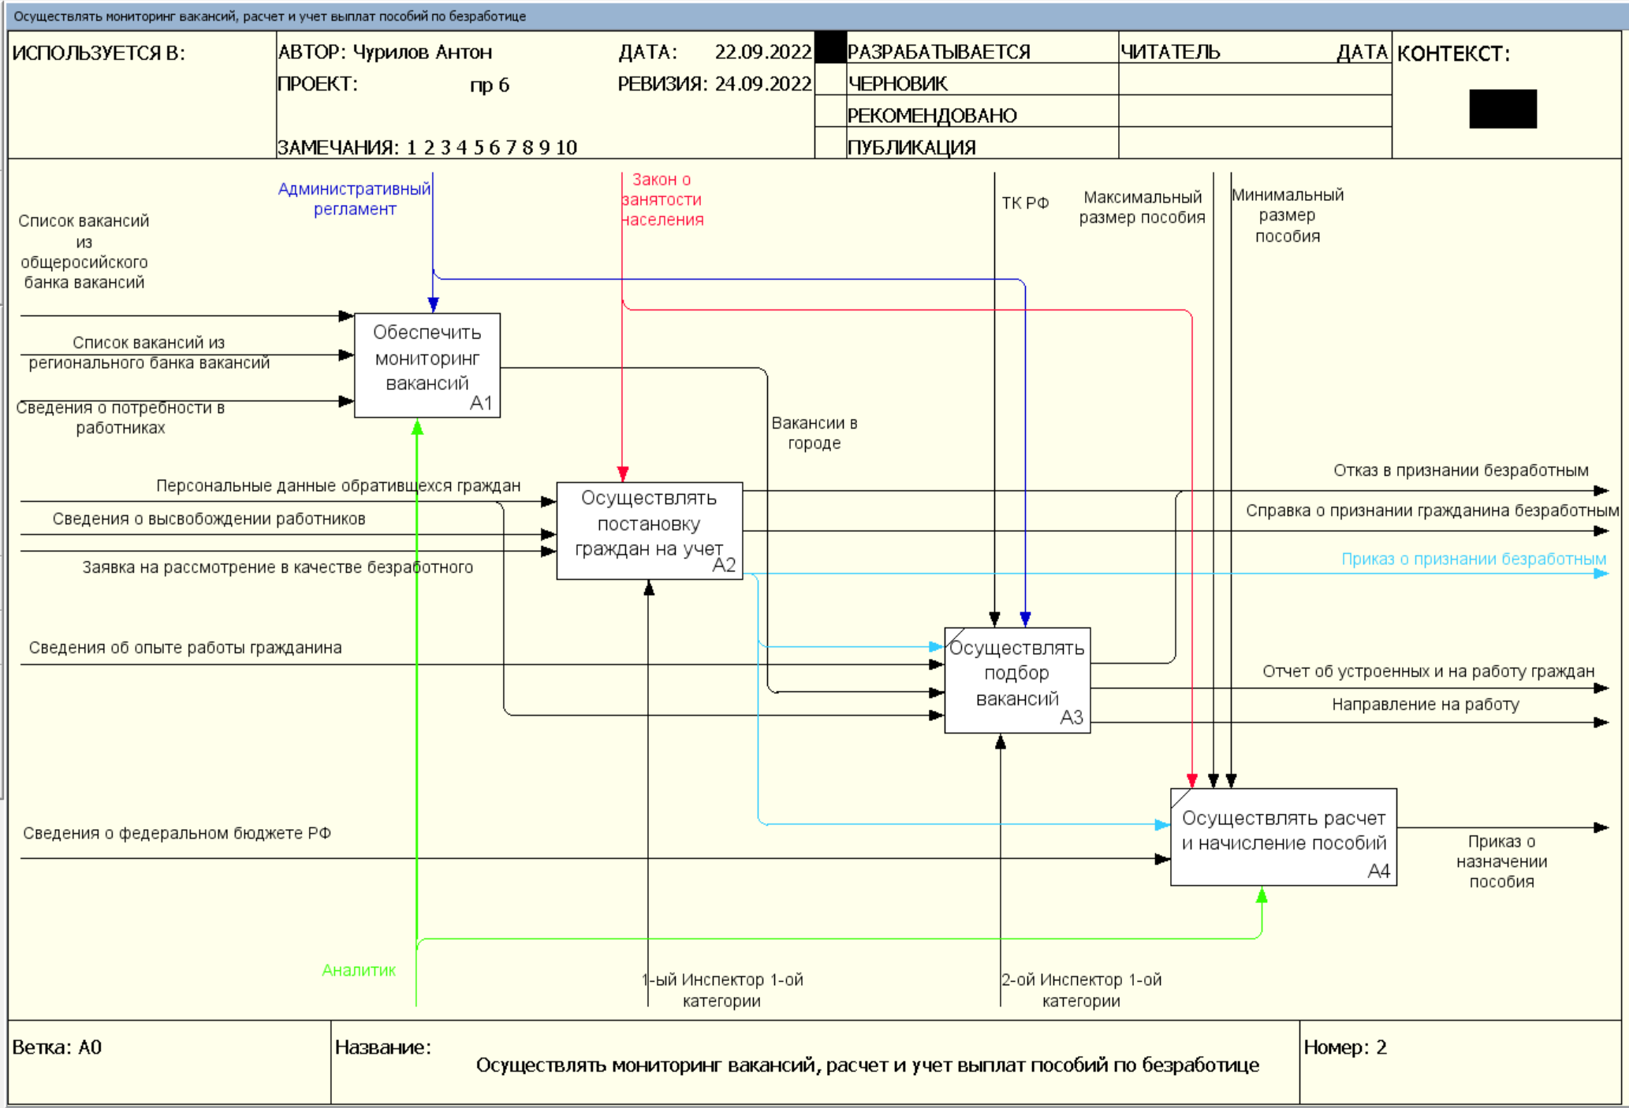

Рис. 2 Второй уровень IDEF0

Третий уровень IDEF0 декомпозиция блока обеспечить мониторинг вакансий

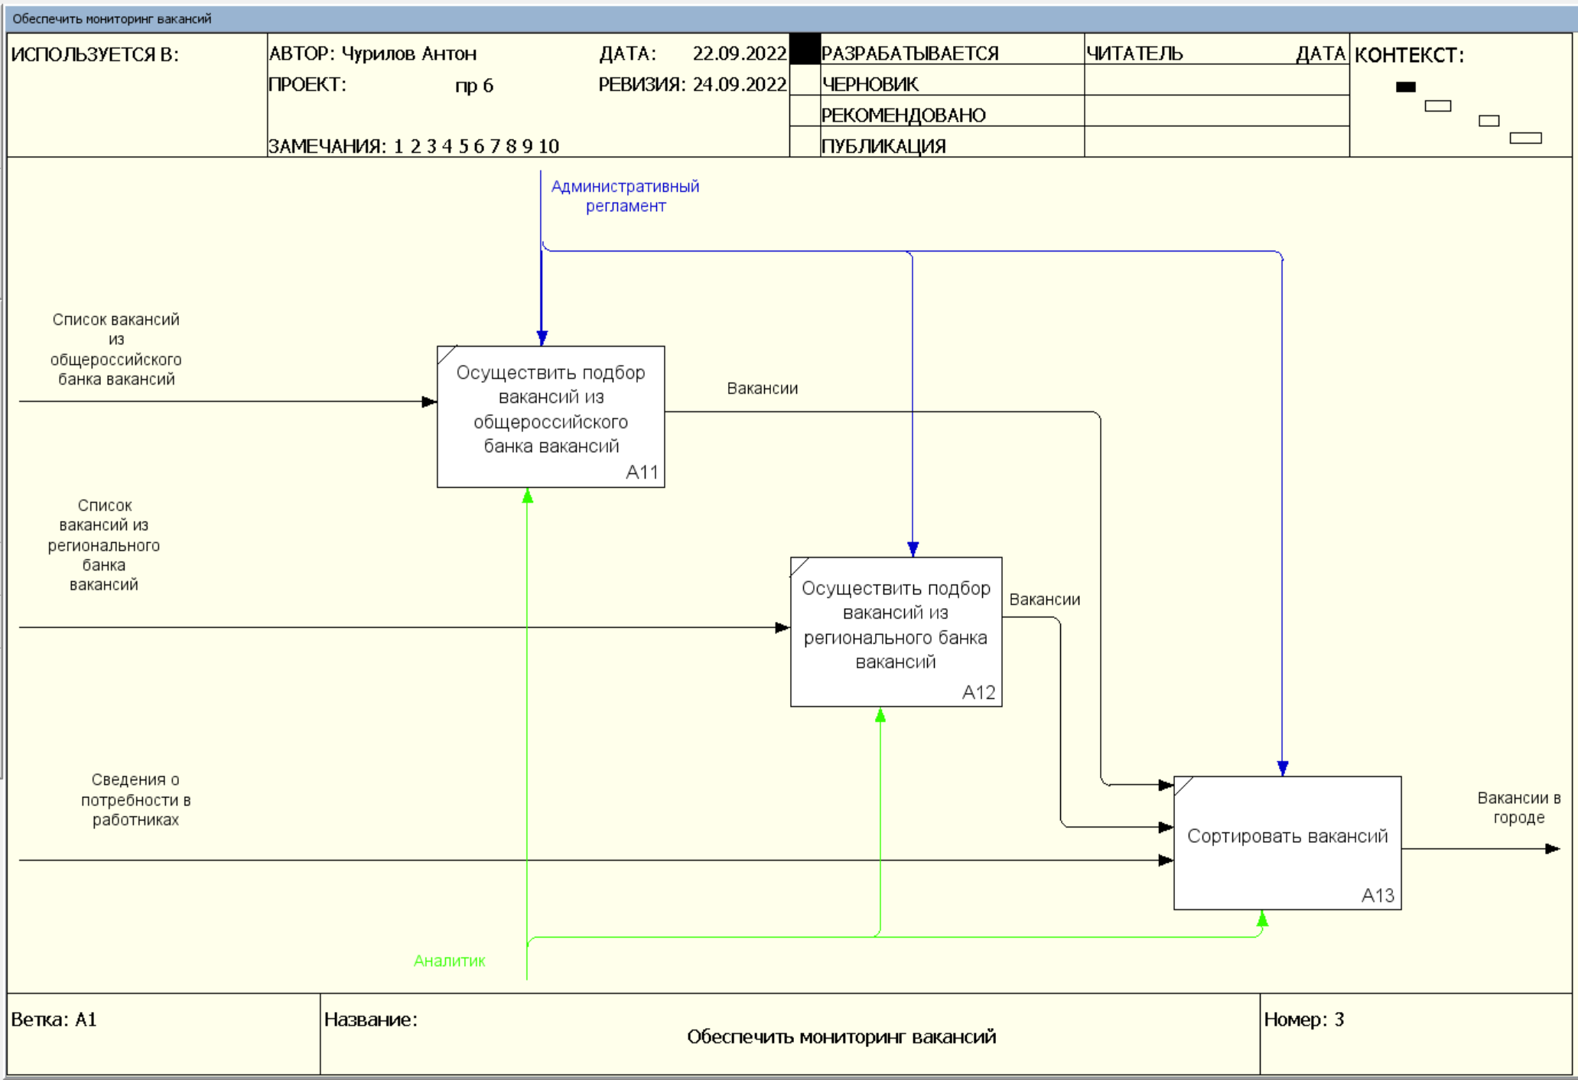

Рис. 3 Третий уровень IDEF0

Третий уровень IDEF0 декомпозиция блока осуществлять постановку граждан на учет

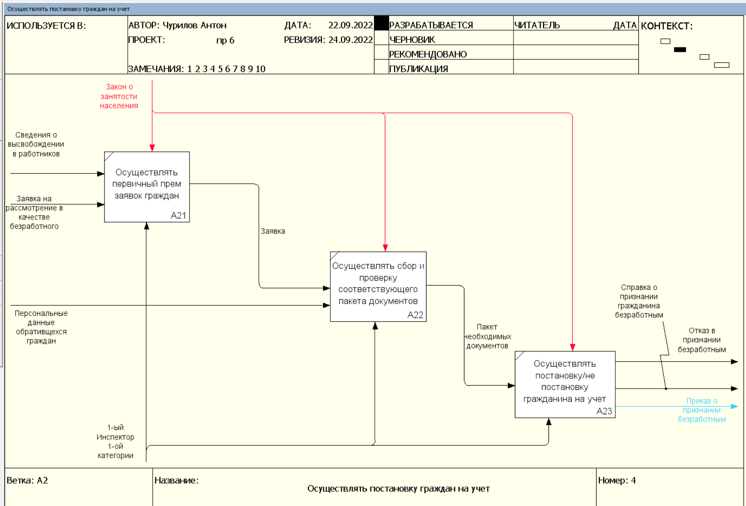

Рис. 4 Третий уровень IDEF0

**Исправления в функциональной диаграмме**

Заменена стрелка с ‘Вакансий из общероссийского банка вакансий’ на ‘Список вакансий из общероссийского банка вакансий’

Заменена стрелка с ‘Вакансий из регионального банка вакансий’ на ‘Список вакансий из регионального банка вакансий’

Заменена стрелка с ‘Федеральный бюджет РФ’ на ‘Сведения о федеральном бюджете РФ’

Заменена стрелка с ‘Начальник отдела’ на ‘Аналитик’

Таблица 2 – табличное декомпозированных описание под процессов

|  |  |  |  |  |  |  |
| --- | --- | --- | --- | --- | --- | --- |
| **Название процесса** | **Краткое описание** | **Испол-**  **нитель** | **Вход** | **От кого** | **Выход** | **Кому** |
| Осуществить подбор вакансий из общероссийского банка вакансий | Подбор вакансий из общероссийского банка вакансий | Аналитик | Список вакансий из общероссийского банка вакансий | С родительской диаграммы | Вакансии | Сортировка вакансий |
| Осуществить подбор вакансий из регионального банка вакансий | Подбор вакансий из регионального банка вакансий | Аналитик | Список вакансий из регионального банка вакансий | С родительской диаграммы | Вакансии | Сортировка вакансий |
| Сортировка вакансий | Сортировка вакансий по требованию граждан | Аналитик | Сведения о потребности в работниках | С родительской диаграммы | Вакансии в городе | На выход |
| Осуществление первичный прем заявок граждан | Прием заявок на пособие по безработице | 1-ый Инспектор 1-ой категории | - Сведения о высвобождении в работников  - Заявка на рассмотрение в качестве безработного | С родительской диаграммы | Заявка | Осуществлять сбор и проверку соответствующего пакета документов |
| Осуществлять сбор и проверку соответствующего пакета документов | Проверка пакета документа гражданина подавшего заявку | 1-ый Инспектор 1-ой категории | - Заявка  - Персональные данные обратившихся граждан | Осуществление первичный прем заявок граждан  -С родительской диаграммы | Пакет необходимых документов | Осуществлять постановку/не постановку гражданина на учет |
| Осуществлять постановку/не постановку гражданина на учет | Одобрение и постановка или не постановка на учет | 1-ый Инспектор 1-ой категории | Пакет необходимых документов | Осуществлять сбор и проверку соответствующего пакета документов | - Справка о признании гражданина безработным  - Отказ в признании безработным  - Приказ о признании безработным | На выход |

**Список использованных источников и литературы:**

Лекции по дисциплине Моделирование бизнес-процессов – Ивахник Д. Е.